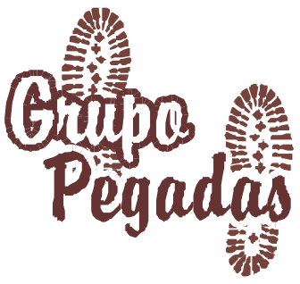

Pauta da Palestra

Bulhões, 06 de maio de 2004.

- Apresentação e Agradecimentos;
- O que é o Grupo Pegadas;
- Qual a filosofia do Grupo;
- Como funciona as atividades;
- Perspectiva do Grupo no que diz respeito aos direitos e deveres dos membros;
- Depoimentos dos membros;
- Mensagem

João Luís Gonzaga de Lima
Coordenador Geral

